Définition de l’environnement de développement de l’application.

En accord avec notre groupe projet et les compétences à disposition dans le groupe, nous avons choisi de réaliser cette application grâce aux technologies Web et notamment au langage JavaScript.

Ci-dessous, sera présenté l’ensemble des langages et frameworks utilisés pour la conception de l’applicatif.

# Front-end

* 1. Structure des pages

HTML est le langage de balisage conçu pour représenter les pages web. C’est un langage permettant d’écrire de l’hypertexte, d’où son nom. HTML permet également de structurer sémantiquement et logiquement et de mettre en forme le contenu des pages, d’inclure des ressources multimédias dont des images, des formulaires de saisie et des programmes informatiques. Il permet de créer des documents interopérables avec des équipements très variés de manière conforme aux exigences de l’accessibilité du web.

* 1. Style des Pages

Le CSS est un langage informatique qui décrit la présentation des documents HTML, XHTML et XML. Les standards définissant le code CSS sont publiés par le World Wide Web Consortium (W3C). L'utilisation du CSS est indispensable pour le développement web (front-end afin de rendre le site esthétique et responsive.

Framework front-end

* + 1. Boostrap

En complément au langage CSS, le framework Bootstrap sera utilisé.

Bootstrap est un framework CSS, mais pas seulement, puisqu'il embarque également des composants HTML et JavaScript. Il comporte un système de grille simple et efficace pour mettre en ordre l'aspect visuel d'une page web. Il apporte du style pour les boutons, les formulaires, la navigation…

Les intérêts :

* Les navigateurs sont pleins de fantaisies et ont des comportements très différents malgré leur lente convergence vers les standards. Boostrap est cross-browser, c'est à dire que la présentation est similaire quel que soit le navigateur utilisé et d'une parfaite compatibilité.
* Bootstrap font gagner du temps de développement parce qu'il nous propose les fondations de la présentation.
* Bootstrap normalise la présentation en proposant un ensemble homogène de styles.
* Boostrap propose une grille pour faciliter le positionnement des éléments.
* Bootstrap offre des éléments complémentaires : boutons esthétiques, barres de navigation, etc...
* La grande diffusion de nouveaux moyens de visualisation du web (smartphones, tablettes…) impose désormais la prise en compte de tailles d'écran très variées ; Bootstrap prend en compte cette contrainte.
  + 1. angular

Angular est un framework côté client open source basé sur TypeScript dirigée par l'équipe du projet Angular à Google et par une communauté de particuliers et de sociétés.

Contrairement à d'autres alternatives intéressantes telles que React, Angular n'est pas une « library » mais bien un framework avec une approche « batteries included ».

Angular fournit donc nativement tout le nécessaire pour produire une application entière avec une configuration standard :

* **Configuration** de build et d'optimisation **complète**;
* Module d'**animations**;
* Module de « **routing** » ;
* Module de **formulaires**;
* **Debug**;
* **Tests unitaires** et **e2e**;
* ...

Il n'est donc pas nécessaire d'hésiter et de débattre le choix des modules de routing, de formulaires etc...

Avec Angular, la majorité des applications ont la même structure de projet et la même « stack » d'outils. **Les applications Angular sont donc homogènes** et vous tomberez donc plus rarement sur des « cas particuliers ».

Dans la plupart des cas, vous éviterez les problèmes de compatibilité de dépendances en laissant l'équipe Angular s'en charger pour vous.

En outre, Angular profite de la **rigueur et flexibilité** du langage TypeScript.

Angular fournit aussi nativement le nécessaire pour produire des **Progressive Web Apps**.

On peut donc rapidement produire des applications webs donnant l'illusion d'une application native tout en restant résilient aux problèmes de connexion.

L'idée est de voir le web comme des applications interreliées plutôt que des sites web contenant des pages.

Ce qui pourrait être très intéressant pour de futures évolutions de notre logiciel.

Même si Angular est en perte de vitesse face à ses concurrents, c’est sur ce langage que l’équipe projet a misé pour la bonne réalisation de cette application.

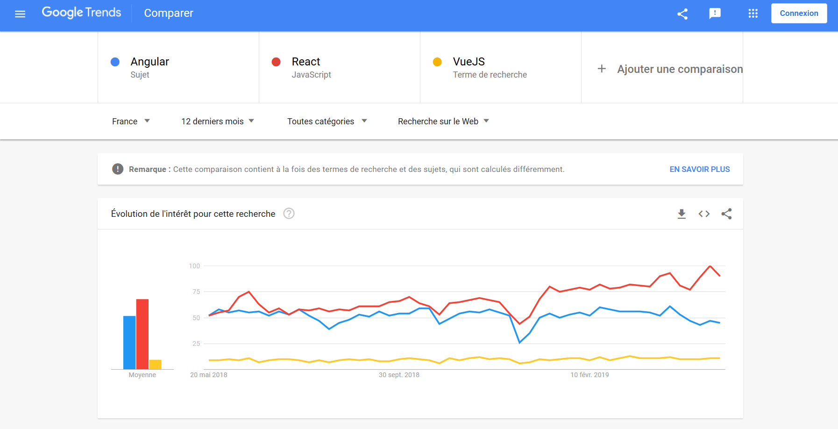

Figure 1 : Nombres de recherches à propos des framework front JS

# Back-end

* 1. Node

Node bénéficie de la puissance de JavaScript pour proposer une toute nouvelle façon de développer des sites web dynamiques.

Node offre un environnement côté serveur qui nous permet aussi d'utiliser le langage JavaScript pour générer des pages web. En gros, il vient en remplacement de langages serveur comme PHP, Java EE, etc.

JavaScript est un langage basé sur les évènements, donc Node est lui-même basé sur les évènements. Du coup, c'est toute la façon d'écrire des applications web qui change. Et c'est de là que Node tire toute sa puissance et sa rapidité.

Comme JavaScript est un langage conçu autour de la notion d'évènement, Node.js a pu mettre en place une architecture de code entièrement non bloquante.

* + 1. Express

Express est un framework qui est basé sur Node. Il permet d'éviter les tâches répétitives qui sont imposées par la nature bas niveau de Node. Il est de plus en plus populaire et s’impose comme le framework le plus utilisé avec la technologie Node.

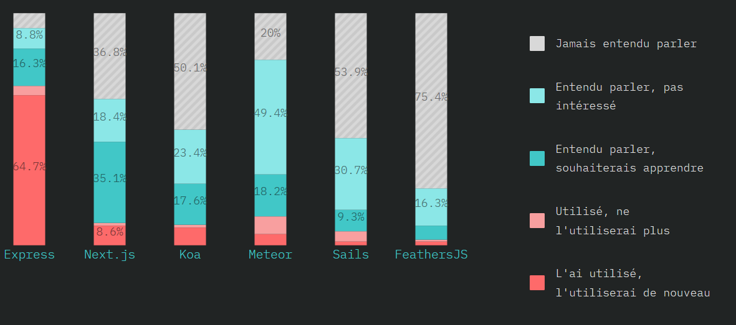

Figure 2 : Etat des framework back JS

Source : <https://2018.stateofjs.com/fr/back-end-frameworks/overview/>

* 1. Mariadb

MariaDB est un système de gestion de base de données édité sous licence GPL. Il s'agit d'un fork communautaire de MySQL : la gouvernance du projet est assurée par la fondation MariaDB. Cette gouvernance confère au logiciel l’assurance de rester libre. De ce fait, elle possède les mêmes avantages et inconvénients que MySQL qui est un des SGBD les plus populaire du monde.

MariaDB est facile, rapide et performant. Cette base de données est facile à utiliser et fonctionne très rapidement. Une connaissance générale de SQL est suffisante pour travailler efficacement avec MariaDB.

L’ensemble des technologies utilisées pour la réalisation de cette application sont gratuites et publiées sous licences libre ou open source.

Ci-dessous l’ensemble des sources qui nous ont permit de justifier nos choix techniques :

<https://fr.wikipedia.org/wiki/Hypertext_Markup_Language>

<http://www.css-faciles.com/>

<https://www.supinfo.com/articles/single/493-decouverte-framework-css-boostrap>

<https://www.webdigit.be/bootstrap-du-plus-petit-au-plus-grand/>

<https://fr.wikipedia.org/wiki/Angular>

<https://guide-angular.wishtack.io/pourquoi-angular>

<https://openclassrooms.com/fr/courses/1056721-des-applications-ultra-rapides-avec-node-js/1056866-node-js-mais-a-quoi-ca-sert>

<https://fr.wikipedia.org/wiki/MariaDB>